Tiktoksmb自助户投放去水规则以及查验方法

一：常规去水，目前常规的去水存在，注册去水，封户去水

1：注册去水

（1）：我们在注册的时候使用的邮箱需要用微软邮箱（催球，零时邮箱这些都不行）

（2）：环境配置尽量一个窗口一个户 如果不会操作，直接联系对应代理商代替下户

2：封户去水

封户去水是大家最难规避的一个问题，伴随着现在官方风控，有些户注册然后第二天会直接封户，第三天又自动解开，这种是不能用的！！！用了会直接去水！所以遇到这种风控户立马重新注册！

二：如何查询广告户是否去水

平台目前更新数据是24~48小时更新一次，在这个时间段里面消耗是查看不到消耗数据的

我们在开新户的时候，数据没有更新出来之前，不要加大投放！可以随便投放一些，等待24~48小时去等待数据更新，当广告户出现了消耗数据，就可以确定上是判定上新客了，就可以加大投放了！如以下页面查询
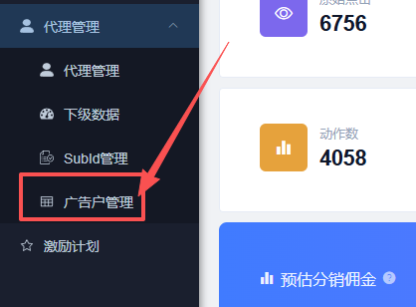

只有有提示”付费”才是没去水的提示”注册”有可能是数据没有更新有可能是被去水了，如果48小时一个户的消耗数据还没有更新，那就是去水！同时在后台会显示‘注册’
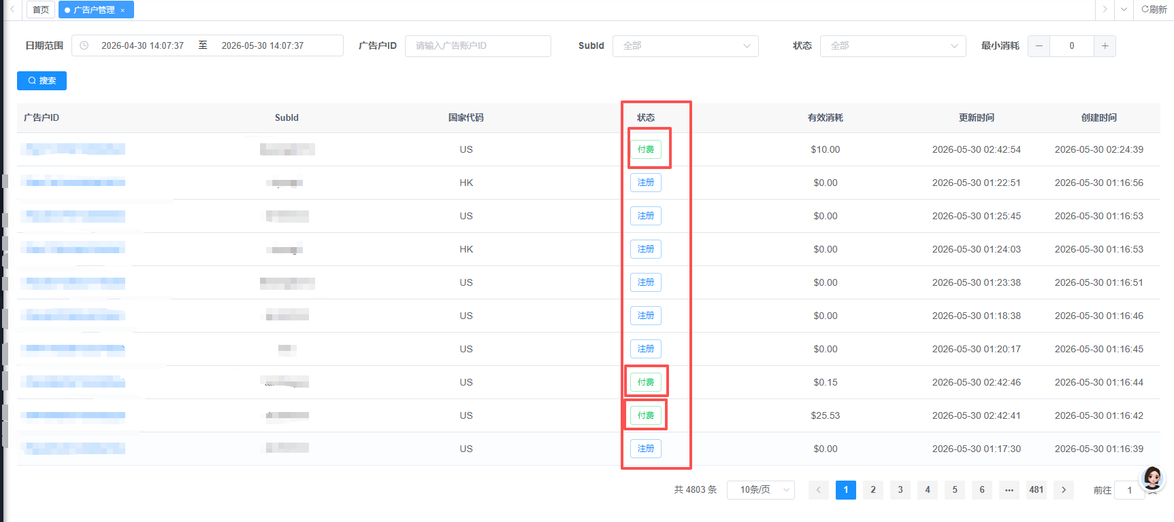

最后祝各位老板发发发！！！

